КРОССВОРД
«Нарезание наружной и внутренней крепёжной резьбы»
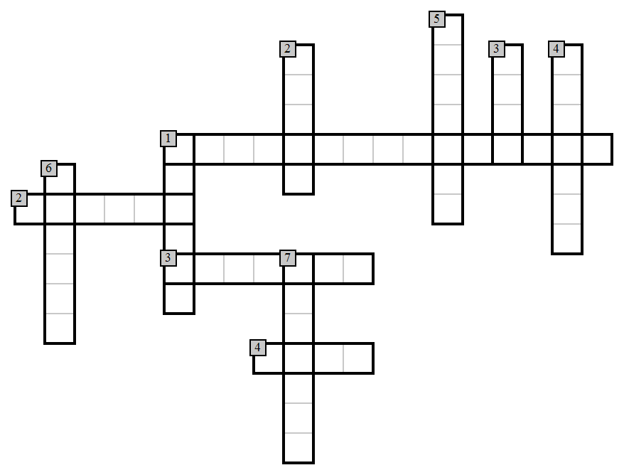
По горизонтали:
1 – Приспособление для крепления и удерживания плашки. 2 – Канавка, нанесённая по винтовой линии на внутреннюю или наружную цилиндрическую или коническую поверхность. 3 – Углубление, в метчике предназначенное для вывода стружек. 4 – Крепёжная деталь в виде стержня с резьбой на одном конце и шести- или четырёхгранной головкой на другом.
По вертикали:
1 – Инструмент со стружечными канавками, образующими режущие зубья, предназначенный для нарезания наружной резьбы. 2 – Деталь резьбового соединения, имеющая отверстие с резьбой.
3 – Стержень с резьбой на одном конце и головкой на другом. 4 – Крепёжная деталь в виде стержня с резьбой на обоих концах. 5 – Срезаемый слой материала при образовании винтовой канавки. 6 – Инструмент со стружечными канавками, образующими режущие зубья, предназначенный для нарезания внутренней резьбы.7 – Приспособление для закрепления и удерживания метчиков.

Ответы на кроссворд:
По горизонтали:
1. плашкодержатель
2. резьба
3. канавка
4. болт

По вертикали:
1. плашка
2. гайка
3. винт
4. шпилька
5. стружка
6. метчик
7. вороток

